

本科生毕业设计（论文）

相变材料蓄冷系统传热强化及能效分析

Heat Transfer Enhancement and Energy Efficiency Analysis of Phase Change Material Storage System

作 者：曲康杰

导 师：梁林讲师

中国矿业大学

2024年5月

|  |
| --- |
| 中国矿业大学  本科生毕业设计（论文）  相变材料蓄冷系统传热强化及能效分析  Heat Transfer Enhancement and Energy Efficiency Analysis of Phase Change Material Storage System  作 者 曲康杰 学 号 09204115  导 师 梁林 职 称 讲师  学 院 低碳能源与动力工程学院 专 业 能源与动力工程  二○○四年五月 |

**毕业设计（论文）原创性声明**

本人郑重声明：所呈交的毕业设计（论文）《相变材料蓄冷系统传热强化及能效分析》，是本人在指导教师指导下，在中国矿业大学攻读学位期间进行的研究工作所取得的成果。据我所知，除文中已经标明引用的内容外，本论文不包含任何其他个人或集体已经发表或撰写过的研究成果。本人完全意识到本声明的法律结果由本人承担。

                        作者签名：

                                  年   月   日

**中国矿业大学  
本科毕业设计（论文）诚信承诺书**

本人郑重声明：所呈交的毕业设计（论文）是本人在导师的指导下独立进行研究所取得的成果。尽我所知，除了文中特别加以标注和致谢的内容外，本设计（论文）不包含任何其他个人或集体已经发表或撰写的成果作品。对本设计（论文）所涉及的研究工作作出贡献的其他个人和集体，均已在文中以明确方式标明。

作者签名：

                                   年   月   日

**中国矿业大学****毕业设计（论文）使用授权声明**

本人完全了解中国矿业大学有关收集、保留和使用本人所送交的毕业设计（论文）的规定，即：本科生在校攻读学位期间毕业设计（论文）工作的知识产权单位属中国矿业大学。学校有权保留并向国家有关部门或机构送交毕业设计（论文）的复印件和电子版，允许论文被查阅和借阅，可以公布论文的全部或部分内容，可以采用影印、缩印或扫描等复制手段保存、汇编论文。保密的论文在解密后适用本声明。

论文涉密情况：

□ 不保密

□ 保密，保密期（起讫日期： ）

|  |  |
| --- | --- |
| 作者签名： | 导师签名： |
| 年   月   日 | 年   月   日 |

**致谢**

感谢ХХХХХХХХХХХХХХХХХХХХХХХХХХХХХХХХХХХХХХХХХХХХХХХХХХХХХХХХХХХХХХХХХХХХХХХХХХХХХХХХХХХХХХХХХХХХХХХХХХХХХХХХХХХХХХХХХХХХХХХХХХХХХХХХХХХХХХХХХХХХХХХХХХХХХХХ

......

……

…

……………

……………

……………

**中国矿业大学本科毕业设计（论文）任务书**

|  |  |  |  |
| --- | --- | --- | --- |
| 设计（论文）题目：相变材料蓄冷系统传热强化及能效分析 | | | |
| 学院 | 低碳能源与动力工程学院 | 专业年级 | 能源与动力工程2020级 |
| 学生姓名 | 曲康杰 | 学号 | 09204115 |
| 1、设计（论文）的主要内容 | | | |
| 2、设计（论文）的基本要求  指导教师签字： | | | |

**中国矿业大学毕业设计（论文）指导教师评阅书**

|  |  |  |  |
| --- | --- | --- | --- |
| 学生姓名 | 曲康杰 | 学号 | 09204115 |
| 设计（论文）题目 | 相变材料蓄冷系统传热强化及能效分析 | | |
| 指导教师评语（①基础理论及基本技能的掌握；②独立解决实际问题的能力；③研究内容的理论依据和技术方法；④取得的主要成果及创新点；⑤工作态度及工作量；⑥总体评价及建议成绩；⑦存在问题；⑧是否同意答辩等）：  成 绩： 指导教师签字：  年 月 日 | | | |

**中国矿业大学毕业设计（论文）评阅教师评阅书**

|  |  |  |  |
| --- | --- | --- | --- |
| 学生姓名 |  | 学号 |  |
| 设计（论文）题目 |  | | |
| 评阅教师评语（①选题的意义；②基础理论及基本技能的掌握；③综合运用所学知识解决实际问题的能力；④工作量的大小；⑤取得的主要成果及创新点；⑥写作的规范程度；⑦总体评价及建议成绩；⑧存在问题；⑨是否同意答辩等）：  成 绩： 评阅教师签字：  年 月 日 | | | |

**中国矿业大学毕业设计（论文）答辩及综合成绩**

|  |  |  |  |  |  |  |  |  |  |
| --- | --- | --- | --- | --- | --- | --- | --- | --- | --- |
| 答 辩 情 况 | | | | | | | | | |
| 提 出 问 题 | | | | 回 答 问 题 | | | | | |
| 正 确 | 基本  正确 | 有一般性错误 | 有原则性错误 | | 没有  回答 | |
|  | | | |  |  |  |  | |  | |
|  | | | |  |  |  |  | |  | |
|  | | | |  |  |  |  | |  | |
|  | | | |  |  |  |  | |  | |
| 答辩委员会评语及建议成绩：  成绩： 答辩委员会主任签字：  年 月 日 | | | | | | | | | |
| 成绩评定： | | | | | | | | | |
| 成绩组成 | 指导教师 | 评阅教师 | 答辩成绩 | | 其他 | | | 总评 | |
| 成绩比例 |  |  |  | |  | | |  | |
| 评分 |  |  |  | |  | | |
| 学院领导签字：  年 月 日 | | | | | | | | | |

**摘 要**

标题：黑体小2加粗居中，单倍行距，段前0.5行，段后0.5行；

正文：宋体小4，行距固定值20磅；

“关键词”三字加粗

旋流－静态微泡浮选是一种具有我国自主知识产权的新型柱式分选方法与设备。特有的旋流场结构以及在煤炭分选方面的成功应用，为浮选柱技术在我国矿物分选方面的拓展奠定了良好的基础。

……………………….

该论文有图15幅，表26个，参考文献160篇。

**关键词**：浮选；旋流；分选机理；浮选动力学；矿物分选

**Abstract**

Cyclonic static micro-bubble flotation is a new column separation method and device with China self-owned intellectual property. The successful application of this equipment in coal preparation along with its special cyclonic field structure has laid a solid base for the further application of column flotation in mineral processing.

标题：Arial 小2号字加粗居中，单倍行距，段前0.5行，段后0.5行；

内容：Times New Roman 小4号字，行距固定值20磅；

“ Keywords”加粗

…………………………

**Keywords**: flotation; cyclonic separation; separation mechanism; flotation kinetics; mineral separation

**目 录**

**摘要…………………………………………………………………………………I**

**目录…………………………………………………………………………………V**

**1 绪论………………………………………………………………………………1**

1.1 能源发展现状…………………………………………………………………1

1.2 研究内容……………………………………………………………………1

**2 研究工作理论基础………………………………………………………………7**

2.1 蓄冷空调系统………………………………………………………………7

2.2 数值模拟方法…………………………………………………………………7

2.3 相变材料和纳米流体耦合传热…………………………………………………7

**3 模型描述……………………………………………………………21**

3.1 物理模型………………………………………………………………………21

3.2 边界条件……………………………………………………………………25

3.3 数值模拟和控制方程…………………………………………………………25

3.4 模型验证………………………………………………………………………25

**4 数据处理…………………………………………………………………… 71**

4.1 瑞利数的影响…………………………………………………………………71

4.2 排列方式的影响………………………………………………………………72

4.3 体积分数的影响………………………………………………………………76

**5 结论……………………………………………………………………………107**

**参考文献…………………………………………………………………………111**

**翻译部分……………………………………………………………….…………115**

**Contents**

**Abstract………………………………………………………………………………I**

**Contents………………………………………………………………………………V**

**Introduction…………………………………………………………………………1**

1.1 Introduction ………………………………………………………………………1

**2 Experiment Research of Column Flotation…………………………………7**

2.1 Present Research of Column Flotation…………………………………7

……………

**3 Structure of Cyclonic Field of Column Flotation ………………………21**

3.1 Separation Mechanism of Column Flotation ………………………………21

3.2 Cyclonic Field of Column Flotation …………………………………………25

……………

**6 Flotation Kinetics of Column Flotation ……………………………………… 71**

6.1 Influence of Back Pressure …………………………………………………71

6.2 Influence of Pressure Circulating …………………………………………72

6.3 Influence of Intensity of Cyclonic Field ……………………………………76

……………

**8 Conclusions……………………………………………………………………107**

**References………………………………………………………………………**

1 绪论

1 Introduction

1.1 能源发展现状（Current Situation of Energy Development）

在当今这个时代，能源不仅是经济增长的催化剂和社会进步的动力源泉，更是维系环境平衡与生态和谐的关键要素。它像血液一样流动于社会的每一个细胞之中，确保了我们的日常生活、工业生产以及科技创新得以顺利进行。没有能源的支持，就无法实现经济结构的优化升级，也无法推动技术革新以应对日益复杂多变的市场需求。

然而，这份宝贵的资源并非取之不尽、用之不竭。随着全球人口的不断扩张和中产阶级的崛起，人们对于各种产品和服务的需求量激增，尤其是在制造业、建筑业等领域，对高效能生产的追求使得对能源的依赖愈发严重。与此同时，煤炭、石油和天然气等化石燃料的消耗量持续攀升，导致这些传统化石能源储量迅速减少，价格飞涨，同时对环境的破坏也是显而易见的。2022年俄乌冲突发生后，欧洲暴露出了严峻的能源供应与安全危机。以天然气为代表的能源价格飙升，令高度依赖能源进口的欧盟各国苦不堪言，能源使用成本也节节攀升。根据2023年第72版的《世界能源统计年鉴》2022年全年数据，表明因能源使用、工业过程、放空燃烧和甲烷排放产生的二氧化碳排放量增长0.8%，创下新高。从国际能源现状分布上可以看到，不同国家和地区的能源资源分布不均衡。一些国家拥有丰富的石油、天然气和煤炭等传统能源资源，如沙特阿拉伯、俄罗斯和美国。其他国家因其本国资源相对较少，依赖进口能源。

我国能源资源分布呈现出一种独特的结构，即煤炭资源相对丰富但石油和天然气相对缺乏。在这种背景下，我国不得不大量依赖进口能源原料来满足国内需求。据海关总署最新公布的数据显示，2020年我国自行开采的石油仅有1.95亿吨，而同期从国际市场上进口的原油总量达到了惊人的5.42亿吨，这意味着我国在能源资源的对外依存度方面已超过70%。这样的比例不仅反映了我国在能源战略上的现实挑战，也暴露出我国在保障能源安全、减少对外依赖方面所面临的严峻考验。由于温室气体大多来自煤炭、石油和天然气的燃烧，尽管我国一直在提倡利用可再生能源，但世界上大部分能源仍然来自化石燃料，在2019年这一比例达到了84%[1]。习近平总书记在第七十五届联合国大会一般性辩论上指出，我们要加大对本国的贡献，采取更积极的政策与措施，力争在2030年之前，使二氧化碳排放量在2030年之前达到最高点，力争2060年之前达到碳中和。在我国，能源需求的巨大压力不仅体现在数量上，更关键的是在时间分配上出现了严重不匹配，尤其是电能方面。当电力需求量激增时，即在高峰时段，我们的发电系统往往难以跟上这一增长速度。发电机组的运转能力被迅速推至极限，而这直接导致了电力供应的紧张。然而，在电力需求量较低的夜晚或清晨，发电量却过剩。由于电力没有像煤炭那样的大规模存储能力，这样的昼夜峰谷用电模式对电力系统来说是一种挑战。

此外，这种电力供需的错配还会给电网带来额外的安全风险和经济损失。因为电网必须保持一定的弹性来应对突发情况，但如果发电量在非高峰时段过多，可能会造成电网容量的浪费。同时，电力需求的波动也会影响电网的经济效益，因为电能的价格是根据市场供需关系实时调整的，供给过剩时电价下降，反之则上升。因此，为了确保电网的安全可靠和经济高效运行，需要有效的调峰措施和精细化管理，以平衡供需关系，减轻电力系统的负担。

1.2 研究内容

随着我国经济的高速发展以及城镇化进程的加快，空调及制冷设备的使用越来越广泛，人们对空调的需求也越来越大。另外，冷冻在食品、制药等领域也很重要。据《人民日报》报道，在2019年，全国范围内，制冷用电量已占据全社会用电量15%以上，而各大、中型城市的空调用电在夏季的峰值负荷中所占比例达到了60%左右。随着我国大规模的空调、制冷系统的迅速发展，对电网的供电提出了很大的要求。由于其高功耗特点，使得用电负荷急剧增加，给电网的稳定可靠运行带来了极大的挑战，亟需提高能效，并通过创新的技术与管理手段来实现可持续用电。

为解决传统空调系统在高峰时段需要消耗大量的电能满足需求，在夜间或低峰时段，供应能力可能超过需求的问题，蓄冷空调技术应运而生。蓄冷技术就是采用电动制冷机将夜间用电低谷期的富裕电量转变成用物质的显热或潜热储存的冷量，在白天用电高峰期时再将储存的冷量释放出来，用于建筑内空调或者生产工艺中用冷。蓄冷空调系统能够有效地缓解电力系统中供需之间的差距，进而提升整个电网系统在运行期间的稳定性和可靠性。此外，蓄冷系统还具备较高的灵活性与调度性，当外界冷量需求不高的时候，它可以将冷量暂时储存起来；反之，若出现冷量需求较大，则可释放存储的冷量。这样的设计使得蓄冷系统能够根据不同时段和季节的冷负荷变化灵活调整其工作状态，实现资源的最优配置。

如何提高蓄冷系统的蓄冷速率是一个重要的话题，它可以帮助我们更加高效的利用能源。本文创新性地提出了一种新型的储冷设备，旨在提高蓄冷系统更加快速的进行冷量的储存与释放。

2 研究工作理论基础

2.1蓄冷空调系统

从七十年代后期开始，由于世界能源危机的日益严重，在工业化加速的背景下，西方国家开始实施“削峰填谷”的电力消费政策，其中一种就是蓄冷技术及其应用。美国的蓄冷业发展比较迅速，90年代以后，有数十家企业进行了蓄冷式制冷系统的研制与制造，而日本则在这方面的研究也开始得比较早。虽然我国在蓄冷方面的研究与应用起步比较晚，但是伴随着国家经济的快速发展，能源紧张的问题也逐渐暴露出来，学术界与能源界都在加紧对其进行研究。我国台湾是国内最早使用蓄冷设备的，内地最早使用蓄冷系统的为体育场馆，因为体育场馆一般为间隔使用，同时热负荷大，而且要求降温迅速。

蓄冷空调系统的种类有很多，按照蓄冷方式的不同，蓄冷空调可分为显热蓄冷和潜热蓄冷。采用显热蓄能方法，充分利用单相介质的温度变化而引起的吸放热作用，该方法原理简单，但运行过程中温度不断波动，不能确保系统提供的冷热能保持在一个稳定的温度区间，且显热存储密度低，存储介质占用更大的空间。利用潜热的蓄能方式，通过应用材料在相变中的吸放热效应，实现了一种物理变化的能量存储。这种方式不仅蓄能密度相对较大，而且在进行蓄能和释放能时，其温度波动相对较小，因此具有显著的优点。此外，由于相变材料能够根据不同的温度需求适应各种工况，如低温环境下保持热能、高温条件下迅速释放热能等，这种方法被广泛应用于多个领域。特别是在需要精确控制能源使用或调节系统工作温度的应用场景中，利用潜热的相变蓄能方式显得尤为重要和实用。

2.1.1 相变材料

相变材料（PCM）是指能够在外界条件变化时发生相变的材料，例如温度和压强的变化会使其发生相变。它的基本原理是相变过程中的潜热储存和释放能量。在热量的吸收和释放过程中，相变储能材料开始对热能进行储存和释放。当材料在吸收热量时，温度升高，状态由固态变为液态，而当材料释放热量时，温度降低，状态由液态变为固态[2]。在相变过程中，固液两相间发生复杂的传热问题，包括固相工质间的导热、液相工质间的对流传热以及固液两相间的相变传热。由于相变潜热仅出现在相变过程中的恒温阶段，相变潜热具有较高的储能密度和较小的体积，因此，蓄冷空调可通过用电低谷蓄冷、用电高峰释放冷，达到削峰填谷、均衡电网、节省空调系统运行所需电力成本的目的。

相变蓄能材料种类很多，按照相变的方式一般分为四类：固-固相变材料、固-液相变材料、固-气相变材料及液-气相变材料。由于后两种相变方式在相变过程中伴随有大量气体的存在，使材料体积变化较大，因此尽管它们具有很大的相变潜热，但在实际应用中很少被选用。

相变蓄能材料按相变温度的范围可分为高温、中温和低温蓄能材料。低温类温度范围为100以下；中温类温度范围为100~250；高温类温度范围为250以上。除此之外按照材料的构成性质一般分为无机类材料和有机类材料。无机类相变材料中使用最多的主要是一些结晶水合盐类低温相变材料和熔融盐类的高温相变材料。目前典型的相变蓄冷材料主要有冰、共晶盐、有机物以及制冷剂气体水合物等[3]。

2.1.2 蓄冷系统运行流程

蓄冷系统的运行流程对研究蓄冷系统的运行有着重要意义。根据蓄冷槽与冷机的相对位置，蓄冷空调系统可分为串联系统和并联系统。串联系统是指蓄冷槽与冷机串联，流经用户的空调系统回水先后经过冷机和蓄冷槽进行冷却。并联系统是指蓄冷槽与冷机并联，冷冻水同时经过冷机和蓄冷槽进行冷却。根据建筑物的负荷特点以及空间构造可以确定空调系统采用何种运行流程。

图1是蓄冷空调系统示意图，它在常规空调系统中添加了一个储冷设备，该储冷设备与内部热交换器并联，并利用阀门对储冷和释冷进行控制。如果制冷机所生成的冷量超过了冷负载，或储冷设备需要储存冷却时，则打开控制阀1来储存冷却，而控制阀2则可以基于是否存在制冷需求进行开关控制。当蓄冷设备在释冷时，开启控制阀1、2，开启泵1，放出冷的能量，在这个时候，制冷系统与泵1可以被关闭；在冷负荷需求变大时，可以打开所述阀门1、2和泵1、2，在将所述冷却到所述内部热交换器的同时，将所述冷能量释放到所述内部热交换器。

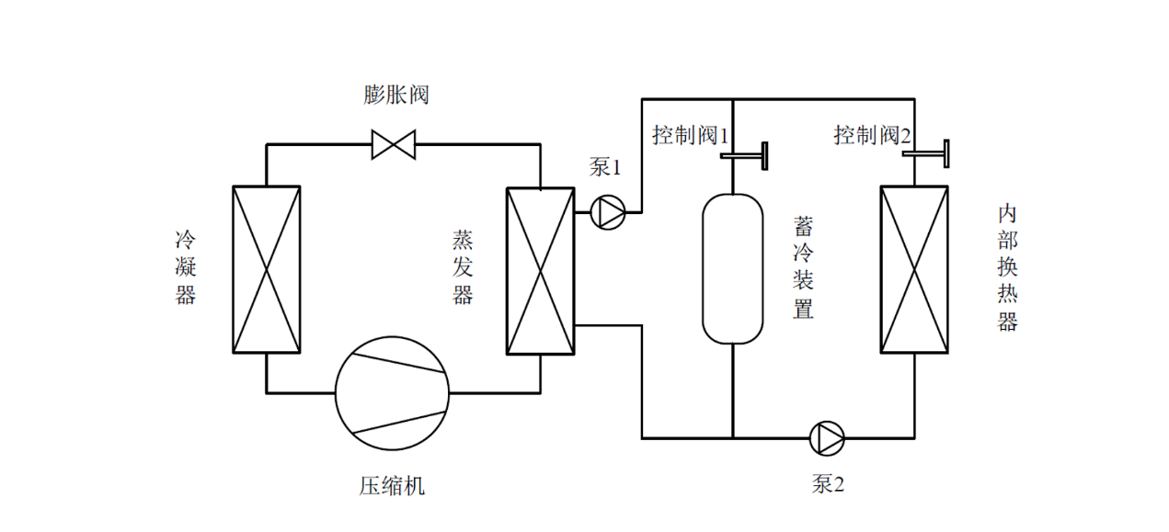

图1：蓄冷空调系统原示意理图

2.2 数值模拟方法

格子Boltzmann方法是基于介观（mesoscopic）模拟尺度的计算流体力学方法。作为一种新型的动力分析方法，在基础研究与工程实际中得到了广泛的应用，已发展成为一种适用于基础研究和工程应用的强大的多功能计算方法。与传统的计算流体力学(CFD)方法不同，格子Boltzmann方法是由Boltzmann方程推导而来，主要研究粒子簇的统计行为。相对于传统计算流体力学，格子Boltzmann方法在计算流体力学性质方面有其特有的优点，如对复杂边界条件的处理容易，微观交互作用的有机结合，以及算法的并行性。格子Boltzmann方法的介观描述方式使其既能够考虑部分微观运动的细节影响，又可以获得宏观尺度上的流动行为[4]。格子Boltzmann方法可以通过简单的“迁移-碰撞”假设在复杂界面几何上实现无滑移边界条件，对“迁移-碰撞”步骤的不断完善优化为格子Boltzmann算法的直接并行化提供了显著的计算优势。

格子Boltzmann方法在相变传热领域具有一定的应用，它可以将温度场、相界面等离散化，从而实现相变传热的数值模拟。相变储能材料的热量传递是其重要性能的特性之一，其主要影响因素有相变储能能量、相变温度等。利用格子Boltzmann方法，对相变过程进行数值模拟，获得相变储能、相变温度等参量，实现相变传热特性的优化，实现相变传热特性的预测。格子Boltzmann方法已成功应用于研究包括潜热型功能热流体在内的许多复杂流体流动和传热问题。比如Darzi等人[5] 应用基于焓模型的格子Boltzmann方法研究了阻塞腔内的自然对流熔化过程，并在工作中验证了潜热型功能热流体传热效率的提高。Lin等人[6]基于格子Boltzmann方法建立了多尺度相变模型，将微胶囊的相变速率由非线性转换为线性。

综上所述，格子Boltzmann方法已在研究涉及固体与液体相变现象以及纳米流体间的热传递过程时，该方法展现出了卓越的技术实力和应用价值。它凭借着强大的模拟能力和精确的预测性能，已经被广泛接受并用于各种复杂流体动力学问题的研究。特别是在潜热型功能热流体这一新兴的科学研究领域，采用格子Boltzmann方法不仅能够深入探索其流动和传热机制，而且还能为相关工程设计提供重要的理论指导和实践依据。

2.3 相变材料与纳米流体耦合传热

普遍的观察揭示了一个不争的事实：在众多相变材料中，它们通常具有相对较低的导热系数。这意味着为了提升系统的热传递效率，增加材料的导热系数是一个行之有效的策略。

2.3.1 纳米流体

自20世纪九十年代起，随着纳米材料的快速发展，研究人员纷纷将纳米材料引入到强化换热中，开展了新一代高效率换热与制冷技术的研究。1995年，美国阿贡国家实验室 Choi[7]等人首先提出了“纳米流体”这一概念，即将纳米尺度的金属或非金属氧化物颗粒按一定的比例加入到液态中，从而制备出一种新型的换热制冷工质，并与East man[8]等人开展了研究，结果表明，当水溶液中加入氧化铜纳米粒子时，其热导率较水溶液高出60%，且具有显著的强化换热作用。纳米材料是指0.1～100超细微粒组成的材料，包括零维的纳米粒子、一维的纳米线、二维的纳米膜和三维的纳米固体。将纳米材料以一定比例加入到液体中即形成纳米流体，它将表现出一些的特殊的效果，由于固体的导热系数大于液体的导热系数，再加上纳米颗粒具有较大的比表面，使得它大幅度提高纳米流体的导热能力和热容量。与纯液体相比，纳米流体中的纳米颗粒在流体内无规则运动，使流体的流动层流底层受到破坏，并加强了流体的扰动流动湍流强度随之增强，从而减小了传热热阻，强化了对流传热。

以上研究结果显示，将纳米流体引入到蓄冷系统中，可显著改善蓄冷系统的蓄冷性能。目前太阳能空调普遍存在着效率低、价格高等问题，但随着纳米流体技术的发展，将纳米流体与相变蓄冷材料结合，制备新型高效的纳米流体相变蓄冷材料应用于空调蓄冷系统，不但可以满足空调在夜间8小时内蓄冷的要求，且具有蓄冷方法可行度高、蓄冷系统结构简单、占地面积小、运行费用低和经济性好等潜在优点。纳米流体相变蓄冷介质的应用将不仅仅局限在空调领域，只要是存在局部冷量供给需求的领域，这种蓄冷方式即可发挥它的独特作用。

2.3.2 强化相变蓄冷系统传热方法

一种有效方式是在相变材料中添加金属、非金属或聚合物固体粒子，因为固体粒子的导热系数比液体大几个数量级。Feng等人[9]采用了泡沫铜对石蜡进行强化，他们对相变材料的有效防护时间进行了研究，结果表明，在填料比例为0~40%的情况下，石蜡熔化率由20.3%增至43.3%。Fan等人[10]研究发现利用发泡碳素材料可以有效地增强太阳能电池的光热转化性能，其充电效率可达90%。Chen等人[11]在系统中采用了泡沫镍。他们提出了鳍状泡沫结构，并对凝固过程进行了研究。此外，Du等人[12]还利用三维数字模型研究了泡沫肋片结构。结果表明，与单纯相变材料相比较，热解完全时间减少83.68%，热均匀度提高91.12%。He等[13] 利用外加磁场强化了相变材料/泡沫铜材料的自然对流。在正磁场作用下，相变材料的熔化速度提高18.2%，储能效率提高23.1%。而在凝固时，磁场对合金的影响不大。Liao等[14]采用了一种新型的储能方式，将其用于太阳能发电。在引入自然对流模式后，建立了一种新的等效热导率关联式。Jinming等[15]研究表明，当碳纳米管的重量仅为5%时，聚氨酯-碳纳米管复合材料的导热系数提高了2.3倍，太阳能蓄热效率达到85.89%，这有助于后续进一步探索太阳能应用的复合相变材料。

另一种提高系统热性能的有效方法是插入高导热鳍片。Jasim M. Mahdi4[16]等人提出采用纳米粒子及翅片来强化相变材料的冷却。该项目以相变材料为研究对象，系统研究相变材料在相变材料中的分布规律，揭示相变材料在相变材料中的作用机制，揭示相变材料在相变相变材料中的作用机制。研究发现，两种处理方式均可明显缩短相变材料的凝固时间，但其中以翅片对相变材料的固化效果最好。Oztop等[17]利用人工神经网络设计了应用于相变储热系统的鳍片结构。他们他们发现鱼鳍可以显著增强传热。在h型储热系统中，Izadi等[18]研究了翅片角度对熔化过程的影响。他们发现传热增强是由翅片的导热传热引起的。Mostafavi和Jain[19]提出了基于翅片的基壁与相变材料之间传热的理论分析，并将改进后的系统应用于热管理。基于翅片的散热器也被用于大功率电子设备的冷却[20]。此外，Liu等[21]在余热回收中提出了梯状翅片。对储热系统装置进行了数值测试，与原直翅壳相比，熔化时间缩短了52.2%。Guo等[22]证明在储热系统中使用非均匀角度翅片可使完全熔化时间缩短69.59%。Ding和Liu[23]对壳式换热器内穿孔翅片和狭缝翅片两种类型的翅片进行了数值研究。结果表明，换热性能的提高源于堵塞效应的减小。

现有的研究团队正在通过合成和改善共晶盐的热性能和稳定性来研究储热系统，以优化储热装置的结构。氯化物、氟化物和碳酸盐是有潜力的储热介质，可作为高温储热系统中的潜在储热介质使用[24]。研究人员已经确定并计算了这三种共晶盐的熔点、导热系数、潜热等参数[25, 26]，为聚光太阳能电站的蓄热材料提供了重要的指导。并通过氧化铜增强传热[27]。值得注意的是，传统的传热介质如水、乙二醇、导热油等，但导热系数较低。自20世纪90年代以来，随着纳米技术的发展，研究人员开始探索纳米材料技术在强化传热领域的应用，并研究新一代高效传热和冷却技术。黄素逸等[28] 分别将 ZnO、SiO2、Al2O3、TiO2等纳米粉体分别添加到常规热管的工作介质中，实验结果表明，这些纳米粉体具有较快的启动速率，较低的管壁温度，并且具有良好的传热性能；纳米粉粒径愈小，热管传热效果愈好；随着纳米米粉用量的增加，热管的传热效果也随之提高。以上研究表明，在热管中引入纳米流体可以明显提高其换热能力。本项目的研究成果有望在航空航天、电子设备制冷和化学等多个领域获得广泛的应用。

在深入研究现有文献资料的基础上发现，尽管过去的研究为纳米增强相变材料（NEPCM）这一领域提供了重要的理论和实验基础，但却忽略了间隔片的布置对于这种材料在热管理系统中的分离性能的影响。为了弥补这一空白，本文创新性地提出了一种全新的系统，旨在通过布置的间隔片来优化纳米颗粒的空间分布，从而提升其相变效率并优化能量存储与释放过程。

本研究采用了格子Boltzmann方法进行模拟分析，通过这种模拟手段，研究了几个关键参数，包括瑞利数、体积分数以及间隔片的布置方式，这些都直接影响着NEPCM内部的热力学性质，研究结果对系统的设计具有一定的指导意义。

3 模型描述

3.1 物理模型（Physical Model）

本文将蓄冷空调系统中的蓄冷装置进行一个简化，储存相变材料的装置示意图如图2（a）所示，本文将把它分解成若干个独立单元，用绝热材料把各个贮存单元隔开。在泵的驱动下，由带有换热流体的通道对单元进行加热，随着加热过程的进行，流体中携带的能量逐渐释放出来，传热流体携带的大量热量传递给相变材料，流体得到冷量。

为了研究方便起见，选取蓄冷装置的一个单元（），将一个单元划分为四个区域，如图2（b）所示，接着研究NEPCM布置对传热系数的影响，示意图如图2（c）所示，本文考虑了四种布置。在图2（c）中，类型1中填充了均匀的NEPCM，类型2到类型4每一个单独划分的区域都填充了NEPCM，其中纳米流体的体积分数有所差异。为了描述和研究方便，对这些不同类型的区域进行了细致的命名。每一种类型都是依照其在图谱中的位置，从左向右排列，并以从上往下延伸的顺序来划分，区域类别分别为“0”或者“1”，具体的类别划分规则在下面。例如图2（c）中的类型2遵从规则，命名为“0110”。

可以知道，NEPCM的传热性能与纳米颗粒的体积分数有关，本文采Al2O3纳米材料，规定纳米材料的体积分数为。为了保证我们的每一个单元的总体的潜热不变，我们让名字为“1”的区域纳米材料的体积分数增加，区域为“0”的体积分数减少，这样保证我们的单元的纳米材料整体的体积分数维持在，相变材料的体积分数也保持不变，从而保证我们的单元的总潜热不变。

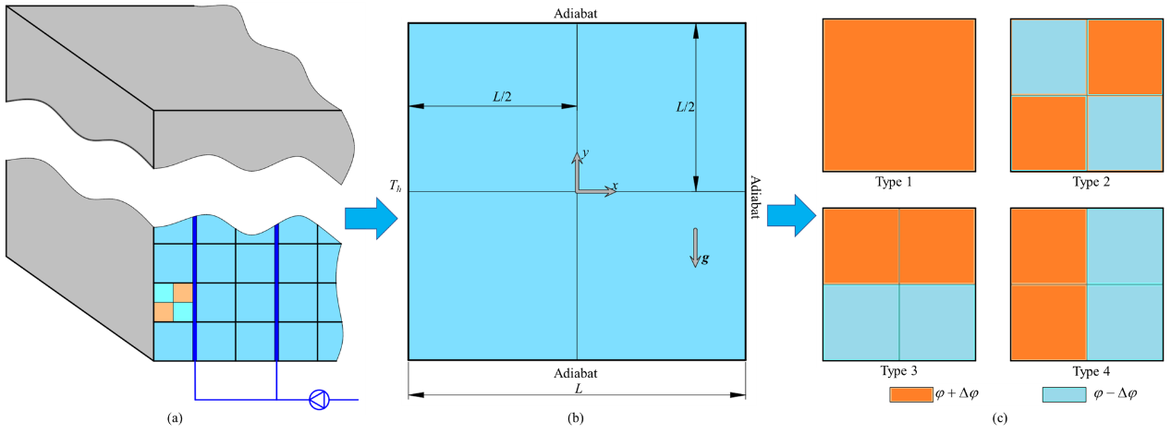

图2：(a) 蓄冷装置示意图，（b）蓄冷装置单元示意图，（c）NEPCM布置示意图

3.2 边界条件

为了确保模型的准确性和实验的可重复性，对单元的几何结构进行了细致的调整。首先，我们把一个单元中的三个边界界定为绝热界面，接下来，我们在与换热流体通道相连的边界上做一定的处理，将其简化为恒温边界，温度为Th，这意味着所有热量只能通过一个边界处的传递。为了进一步细化模型，我们在单元中心的两个位置和位置分别设置一个独立的分离板，它们的厚度非常小，几乎可以说是接近于零。这样做的目的在于将各个区域的纳米粒子有效地隔离开，避免它们之间可能出现的流动。值得注意的是，由于分离板的厚度很薄，故它在实际应用中通常可以忽略不计。我们开始模拟时，我们把NEPCM置于固体状态，并且给它一个初始的温度。

综上所述，通过这些精心设计的边界和初始条件，我们能够构建出一个精确且可控的实验环境，以便深入研究NEPCM在不同换热条件下的行为。这种方法不仅提高了实验的可靠性，而且还能为未来的研究提供坚实的基础。

3.3 数值模拟和控制方程

在本文中，我们假设NEPCM作为一种典型的牛顿流体存在。由于这种流体是不可压缩的，这意味着其体积不会随压力变化而发生改变。接下来，我们将利用焓变格子Boltzmann方法，通过LBM来探究NEPCM的流动行为和热传递机制。为了深入理解NEPCM的复杂流动和传热特性，我们分析了密度分布函数和焓分布函数的演变过程。**密度分布函数和焓分布函数的演化的过程如下[24, 25]：**

其中和为方向的密度分布函数和焓分布函数，和为对应的平衡分布函数，如下[26]:

**其中**和为方向的加权系数和离散速度，为点阵声速。本文采用D2Q9碰撞模型，如下：

式中，为点阵速度，方程（4）中的为额外的权重系数，如下：

在方程（1）中，右侧的为方向上的离散体积力，可得:

**其中，**为浮力，在本文中浮力的计算公式如下：

**式中**和分别是重力加速度和热膨胀加速度。方程（1）中的

其中和为粘度和热扩散系数。求解方程（1）和方程（2）后，由分布函数可以计算出密度、速度和焓的方程，如下：

本文将瑞利数（）、普朗特数（）和斯提芬数（）定义如下：

其中下标表示纯PCM，而上式中的下标*则*表示NEPCM。此外，根据体积分数计算NEPCM的热性能如下[27,28,29]：

纳米颗粒和相变材料的热性能如表1所示。根据材料的热性能，普朗特数保持为。

表1：纳米颗粒和相变材料热性能

|  |  |  |  |  |  |
| --- | --- | --- | --- | --- | --- |
|  |  |  |  |  |  |
| 纳米颗粒 | 3380 | 765 | 25 | - | - |
| 相变材料 | 930 | 1600 | 0.21 | 9.2×10-4 | 195000 |

3.4 模型验证（Model Validation）

为提高提高结构模型计算精度，本研究中进行了网格独立性的验证分析。通过对图3的仔细观察，可以发现红色虚线所示的网格大小为400×400的情况下，平均努塞尔数呈现出的变化趋势。这一数据表明，网格的大小对于模拟结果有着直接影响，误差控制在3%以内是一个比较理想的范围。进一步分析可以看出，无论是100×100还是200×200这样的网格尺寸，其分布均位于这个误差范围内，说明这些网格大小在实际应用中是合理且可靠的。

基于模拟准确性和计算资源效率的双重考量，我们选择了100×100的网格大小来进行计算。这种网格大小不仅能够保证较高的计算精度，同时也符合资源利用的经济性原则。通过对比不同网格尺寸下的模拟效果，我们发现在满足模拟需求的前提下，减少网格数量有助于降低计算成本，提高整体的计算效率。因此，在当前的研究条件下，100×100网格大小的选择是合理且有效的。

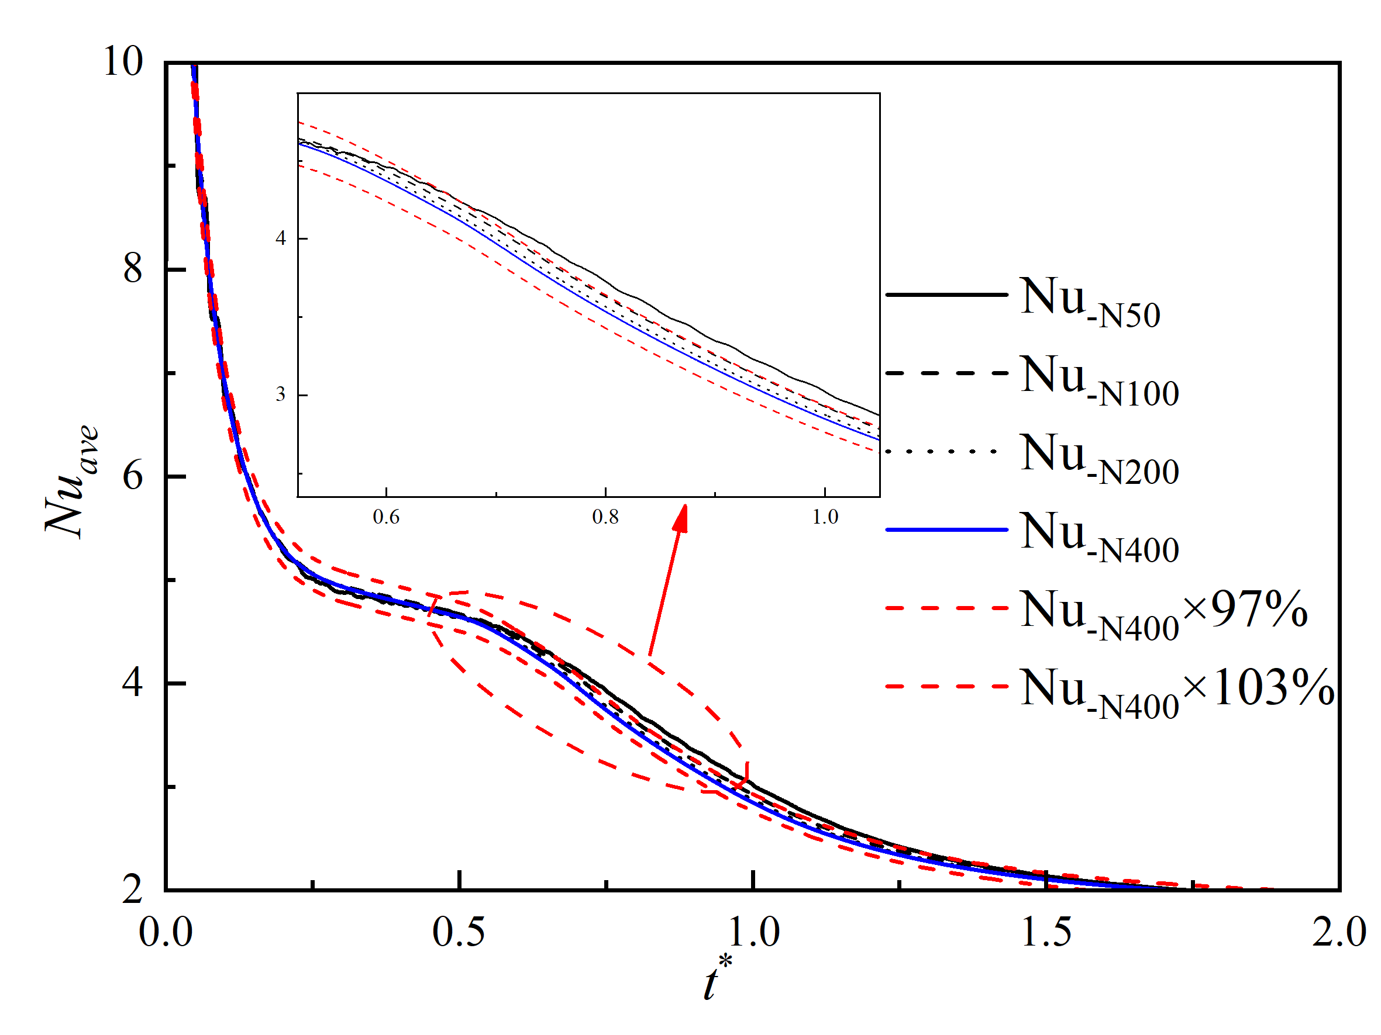

图3：网格独立性验证

在本研究中，我们采用了LBM来解决一维纯导热问题，并且对我们的模拟结果与理论解析解进行了对比分析，通过设计的实验条件，我们观察到了两种不同数学模型的表现差异，具体情况可参照图4。在某些关键参数的设置下，当=4、=10和=20时，两种方法得到的结果误差分别为1.9%、1.3%和1.0%。此外，为了验证我们的模型能否应用于其他类型的自然对流问题，通过比较我们的模型和门格尔的研究[29] 验证了自然对流问题。图4给出了平均努塞尔数和液体分数数据，结果吻合良好。与门格尔的工作相比，我们提出的LBM的误差小于2%，证明了实验模型的可靠性。

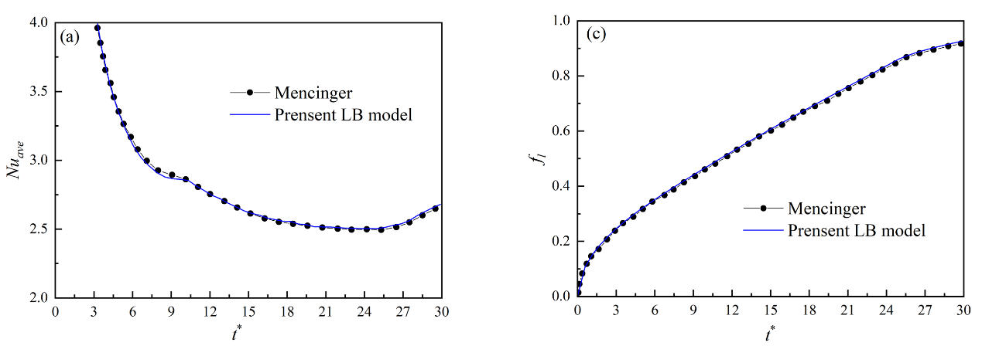

图4：在=2.5×104条件下，平均努塞尔数（a）和总液体分数（b）随时间的变化，

4 数据处理

4 Data Processing

4.1 瑞利数的影响（The effect of Rayleigh number）

瑞利数作为描述系统单元内部相变材料熔化速度的关键参数之一，其数值的大小直接决定了PCM的熔化速率。该数值对整个系统的稳定性和效率有着显著影响，因此在设计和优化相关技术时必须予以充分考虑。本小节研究在多种分布结构条件下，瑞利数如何影响NEPCM的熔化过程，不同分布类型下的物理性质在表2中显示，具体的模型结构如图2（c）所示。

在这一小节中，使用Al2O3纳米颗粒，体积分数为。为了确保模拟的准确性和可重复性，斯提芬数被设置为一个低而稳定的数值，。进一步地，瑞利数被划定在从103到106区间变化。如上所述，与加热通道相连的边界被视为的恒定温度边界，其他边界都是绝热的，以避免任何形式的能量损失或对流现象。在初始阶段，NEPCM为固体，温度保持，其内部的温度被精确控制并保持不变。研究单元被分为四个部分，分别在和处放置两个独立的分离板，分离板的厚度接近于0。此外，还使用100×100的网格系统对所提出的数值模型进行了评估。本节中使用的每种类型区域如表2所示。

表2：类型1~类型4各类型区域的纳米流体的体积分数

|  |  |  |  |  |
| --- | --- | --- | --- | --- |
|  | 左上区域 | 右上区域 | 左下区域 | 右下区域 |
| 类型1 | 0.04 | 0.04 | 0.04 | 0.04 |
| 类型2 | 0.03 | 0.05 | 0.05 | 0.03 |
| 类型3 | 0.03 | 0.05 | 0.03 | 0.05 |
| 类型4 | 0.03 | 0.03 | 0.05 | 0.05 |

无量纲参数计算如下：

这里的，分别代表无量纲温度和无量纲时间，为NEPCM的相变温度，为单元的特征长度。

平均无量纲温度的计算公式如下：

温度标准差计算公式如下：

图5展示了类型1在瑞利数等于5×104情况下，的值分别是0.6，1.2，1.8，2.4，3.0，3.3时的温度分布云图。在加热侧的左壁附近区域内，相变材料被加热，由于浮力的影响，已经变成液相的相变材料沿着方形腔体的底边向顶部流动。在固液相变界面处，热量传递给固相的相变材料并且热量流向方腔的底部，这一过程形成了顺时针方向的自然对流运动。在=0.6处，可以看到左上方和左下方区域的顶部呈现出明显的特征，左上部区域出现了快速的熔化现象，而左下部则显示出缓慢的熔化现象，这是由于上部相变材料受到加热的影响并且向右侧移动，因此顶部看起来熔化速度很快。而在=2.4处，由于温度逐渐聚集，左边的温度分布情况大致相似。值得注意的是，当上部的相变材料完全熔化之后，它逐渐地、缓慢地向右下角移动，最终实现相变材料完全液化。这一过程反映了相变材料内部相态变化的复杂性以及在热交换中的动态行为。在整个温度范围内，这种动态的相态变化不仅揭示了相变材料在热传导和热力学作用下的响应，还为理解相关系统提供了重要的物理机制。

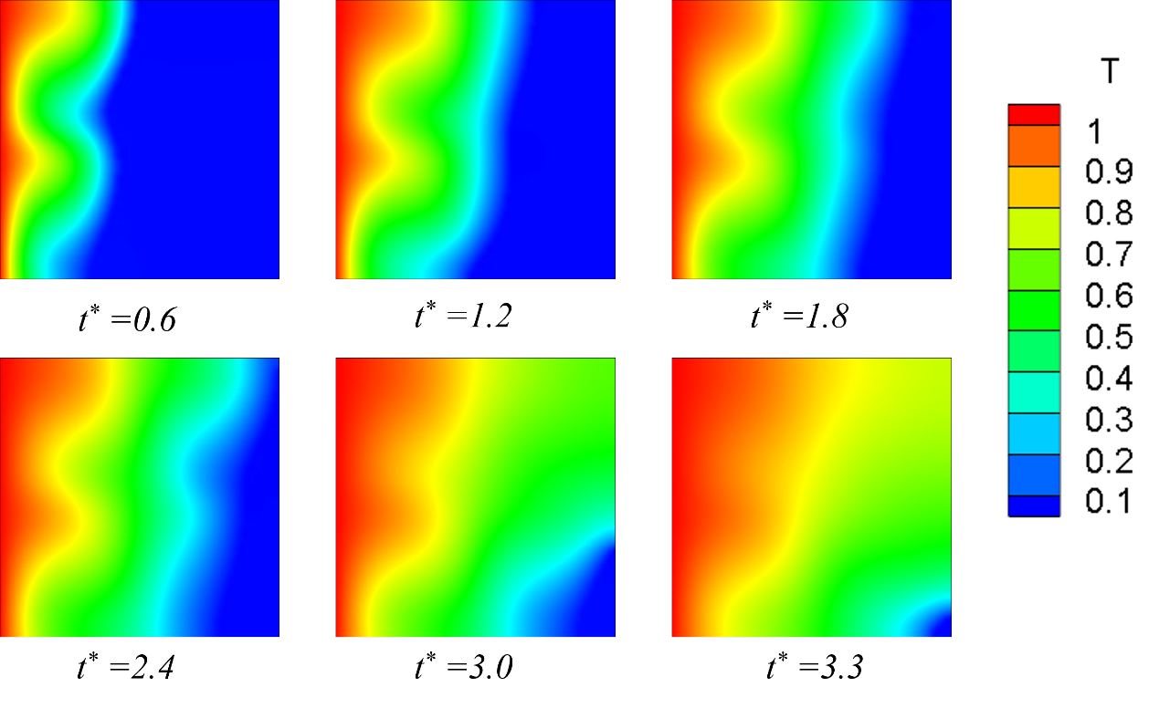

图5：类型1在不同下的温度分布云图

图6用了直观的图形表达方式，清晰地展示了另外三种类型随着变化温度标准差逐渐变化的情形，通过仔细观察，可以明显的发现在这些分布形式下，每个类型都存在着一个显著的极大值，这一点在图表中得到了直观而明显的体现，也就是说温度标准差呈现急剧上升和快速下降两个阶段。

在当前工作条件下，热量从左壁向内部进行传递时，内部相变材料以显热的形式吸收热量，导致了局部区域的温度升高。在整个过程的初期，内部纳米流体保持着恒定的温度，随着时间的推移，当内部环境温度上升至一个特定的点，即达到了相变温度，方形腔内相变材料从固相转变为液相。在靠近左侧壁处，当相变材料的部分发生熔化现象时，其液相率上升的比较快，余下的相变材料将主要通过感热的方式来吸收热量，导致了其液相率增加速度相对较慢。当远离左侧部分的相变材料的温度仍保持在初始温度时，温度标准差急剧上升，当内部相变材料也达到相变温度时，相变材料开始依照潜热的形式吸收大量的热量，由于相变过程的温度保持温度不变，因此温度标准差开始逐渐减少。

在低瑞利数的情况下，传热的主要方式是导热，即通过分子间的摩擦或热辐射来进行能量转换。这种类型的传热通常涉及到缓慢、温和的过程，使得平均温度的上升速度相对较慢。在高瑞利数的情况下，传热的主要方式是热对流，这是因为高温度会激发更多的分子运动，导致热量迅速转移。这使得低瑞利数时平均温度的上升速度比高瑞利数低，造成高瑞利数温度标准差在较短的时间内可以快速上升，当达到相变温度时，低瑞利数的温度标准差下降速度比高瑞利数的下降速度慢。

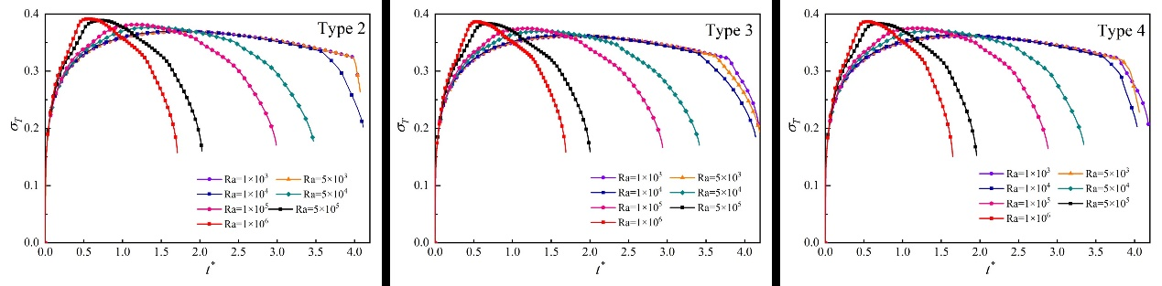

图6所示：类型2~类型4在处的温度标准差

平均努塞尔数计算公式为:

在深入探讨传热过程中，理解其关键参数至关重要，而其中之一便是努塞尔数，其大小反映了流体传热的强度。这一参数不仅是评价系统对流导热率的核心指标，而且也是揭示和改进传热效果的关键所在。下面分析在不同瑞利数条件下，左壁面处平均努塞尔数随时间的变化情况，这对于精确把握并优化换热过程至关重要。通过对该数值的分析，我们可以更好地认识到流体流动与传热的动态过程，为进一步的研究和应用提供了重要参考。我们设置瑞利数取值范围为103到106。从图7可以看出，在瑞利数较小的情况下，相变材料的导热率占据的比例较大，平均努塞尔数的增长速率相对缓慢，这种现象反映出在瑞利数不高的环境中，热交换过程更为依赖于导热机制。在高瑞利数的情况下，对流换热占据比例比热传导更大，所以平均努塞尔数的增长速率比较快。随着相变材料逐渐熔化，温度标准差逐渐减少，对流换热逐渐减小，平均努塞尔数逐渐减少，并且瑞利数越大，减小的速度越快。

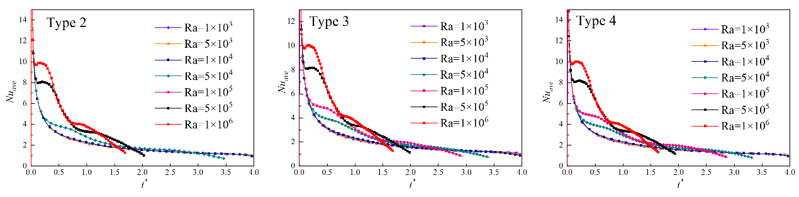

图7所示：平均努塞尔数随的变化

4.2 排列的影响（Effects Of Arrangement）

在这一小节中研究Al2O3纳米颗粒在不同的排列方式下的熔化情况。通过监控各区域的，研究Al2O3纳米粒子在不同排布场景下的熔融行为，瑞利数被设置为104，其他的参数设置以及区域的划分和命名方式与4.1节相同。本节使用的每种类型的区域体积分数如表3所示。

表3：类型5~类型7各类型区域的纳米流体的体积分数

|  |  |  |  |  |
| --- | --- | --- | --- | --- |
|  | 左上 | 右上 | 左下 | 右下 |
| 类型5 | 0.05 | 0.03 | 0.03 | 0.05 |
| 类型6 | 0.05 | 0.03 | 0.05 | 0.03 |
| 类型7 | 0.05 | 0.05 | 0.03 | 0.03 |

4.2.1 布局间的影响

本小节的重点在于分析类型1到类型4所涉及的具体问题。图8清晰地展示了在瑞利数等于104时，每个类型各部分的液体分数随无量纲时间变化的动态图像，图9显示了类型2到类型4，在=1.0、2.0、3.0和4.0时的各个类型的温度分布云图。结合图8、9可以分析，三种类型分布下的左上角区域融化最快，在分别处于0.9714、0.9714和0.93616时，变为了1；其次是左下区域，在为1.21317、1.09475和1.27317处变为了1。在左侧两个区域熔化的过程中，右侧两个区域的纳米颗粒几乎没有熔化，右侧两个区域的熔化只有在左侧两个区域几乎完全熔化时才会发生。在液体热膨胀的作用下，受热的流体会受到浮力而向上流动，形成顺时针方向的自然对流，出现上部快融，下部慢融的现象。图8中黄色曲线代表了四个区域内平均液体分数的变化情况，很明显可以看到，右边的两个区域是影响熔化速率的主要因素。

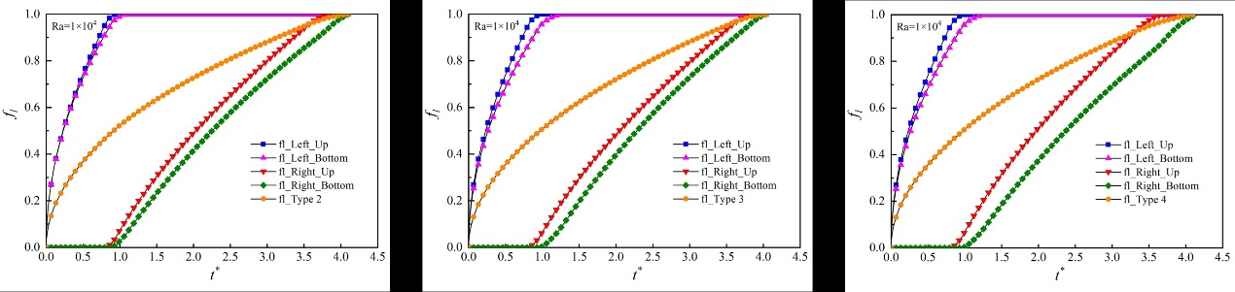

图8：类型2~类型4的随的变化

研究了不同排列方式下Al2O3纳米颗粒在各区域的熔化随无量纲时间的变化规律。

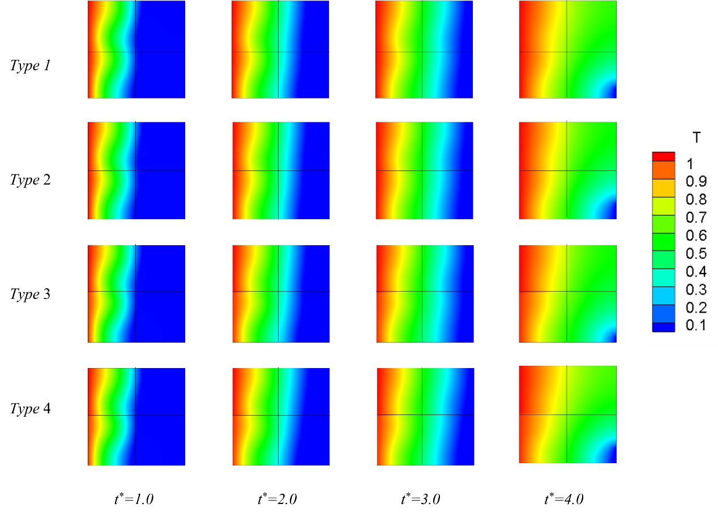

图9所示：类型2~类型4的云图在不同处分布

4.2.2 布局内的影响

在本小节中，我们将详细探讨分析类型1到类型7所涉及的问题。图10显示了瑞利数等于104的情况下，各种类型的随无量纲时间的变化。图11显示了类型5到类型7型在=1.0、2.0、3.0和4.0时的温度分布云图。

结合图10可以分析出，在左上角区域，类型2到类型4的液体分数的增加速率大于类型1，这是因为在左上角区域对流换热更明显，所以它的融化速度更快。类型5到类型7相比类型1均有较低的液体分数的增长速度，因为它们的纳米颗粒体积分数较大，所以它们的熔化速度较慢。在左下方区域，类型2、类型6和类型7的液体分数的增加速率都大于类型1，因为它的导热和传热能力更明显，所以它的融化速度更快。在右上方区域，类型4、类型5和类型6的液体分数增加速率大于类型1，由于它们的纳米颗粒体积分数更小，所以它们的熔化速度更快。在右下方区域，类型2、类型3和类型7的液体分数增加速率均大于类型1，由于受到更强的上层对流和左测的传导传热，其熔化速度更快。

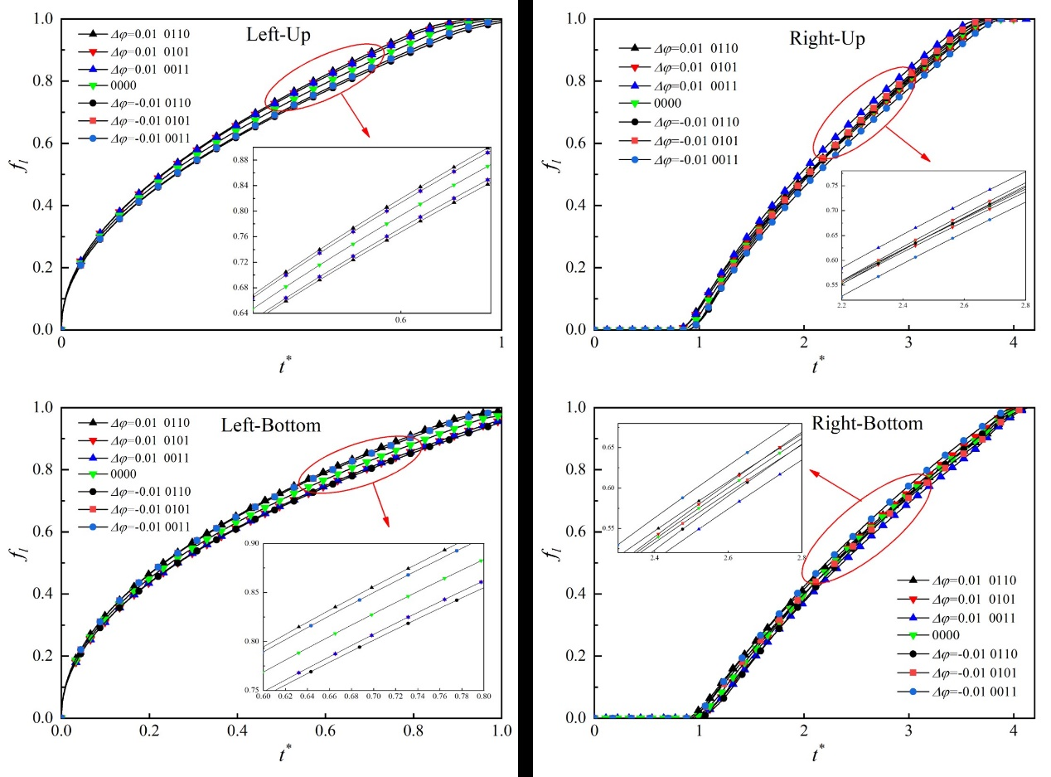

图10所示：布局内t*的变化

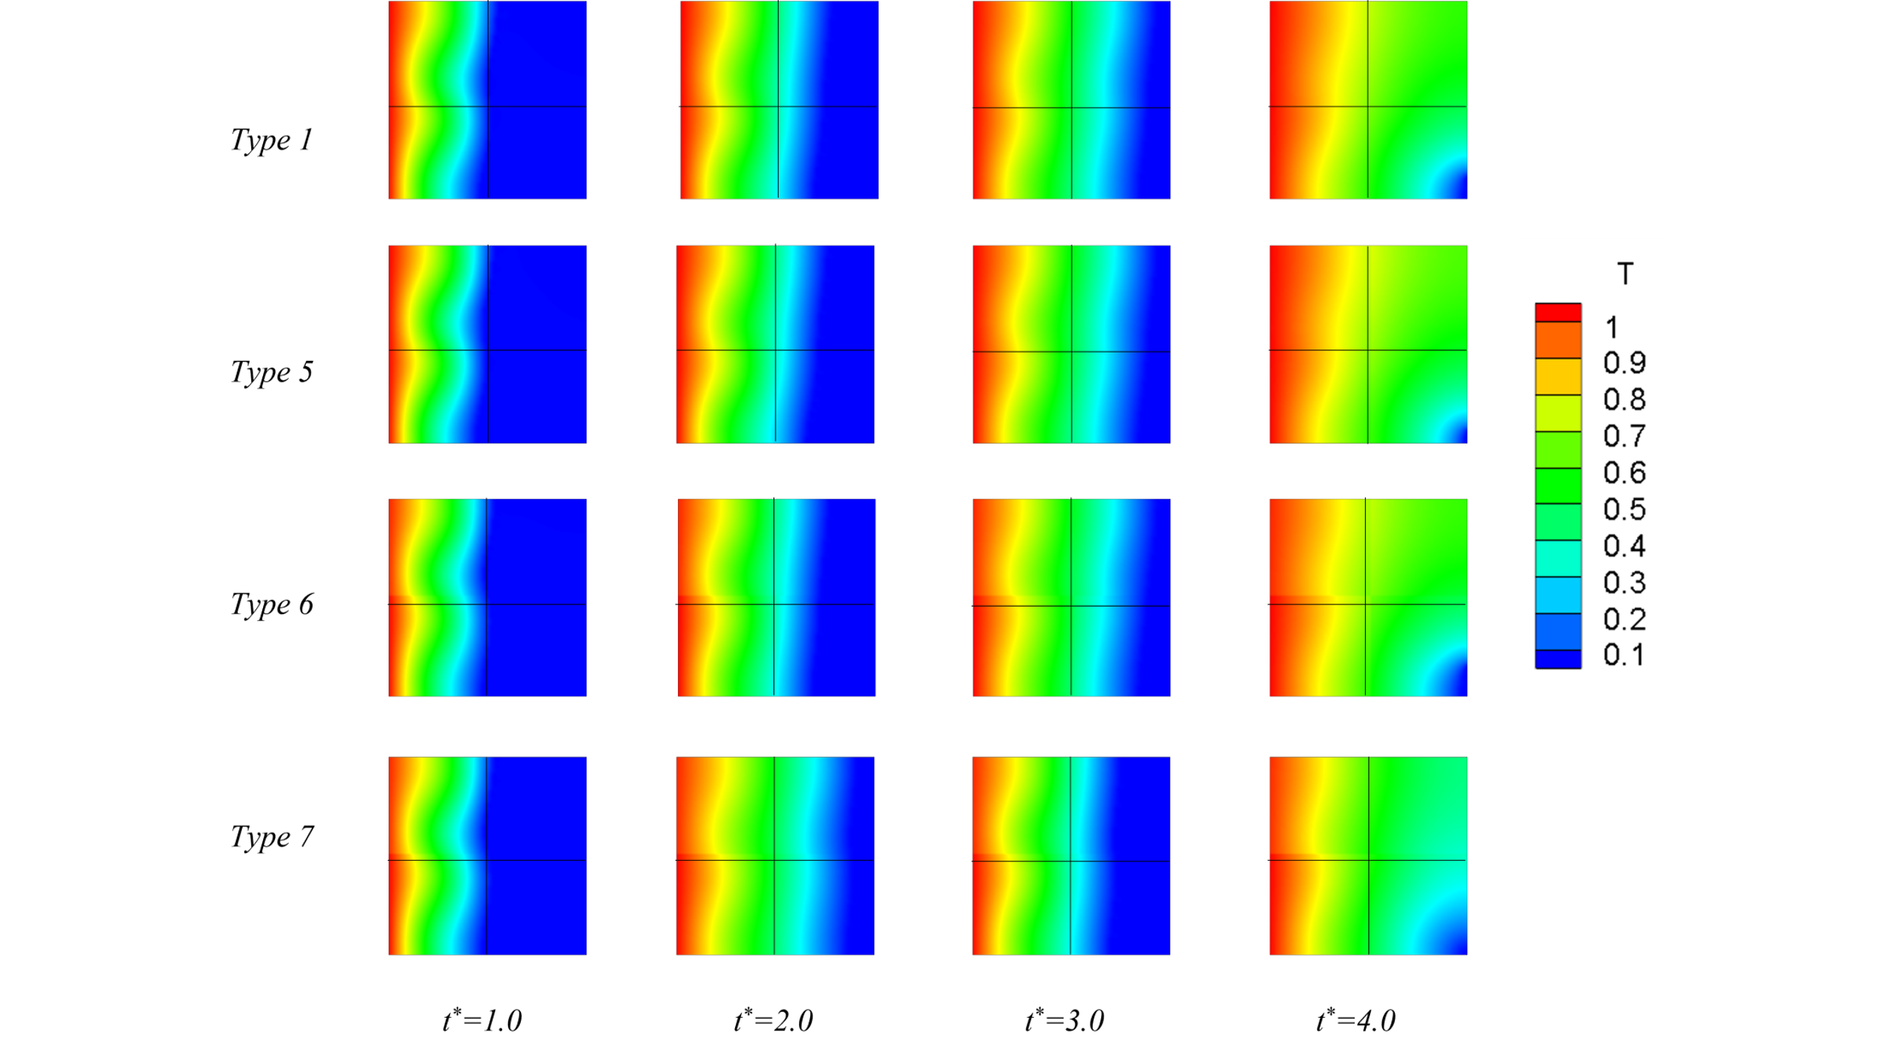

图11所示：布局内t*的变化

为了研究确定方形腔区上下、左右部分的熔化情况，对左、右、上、下部分的液体成分进行了分析。

左右两部分的比例计算公式为

上下部分的比例计算公式为:

通过仔细观察图12，呈增大趋势，呈先减小后增大趋势。呈增大趋势，这是由于左壁的加热使得左测相变材料的熔化速度相对较快，在对流换热作用下，右侧相变材料会缓慢融化至全部融化，逐渐达到1。呈现先减小后增大的趋势是因为开始时右侧两部分的液体分数都为0，左侧两部分的热导率是主要影响因素，开始时左侧两部分保持几乎相同的熔化速率，由于对流换热进行，到达的热量聚集在左侧上部，上部的热量比下部的部分积累的热量快，使熔化速度加快，呈下降趋势。在的值为0.80399、0.8084、0.8084、0.84805、0.89431、0.8899、0.8899、0.8899后面，各个类型中右上角熔化趋势和比右下角大，导致下降的趋势减小，随着熔化的继续，在=0.8062、0.9692、1.23352、1.38551、1.36349、3.4803、1.26877熔化的继续，开始缓慢上升，直至达到1。在条件下，在开始阶段，类型3和类型4的大于1，因为单元的左下部比左上角导热性更强。

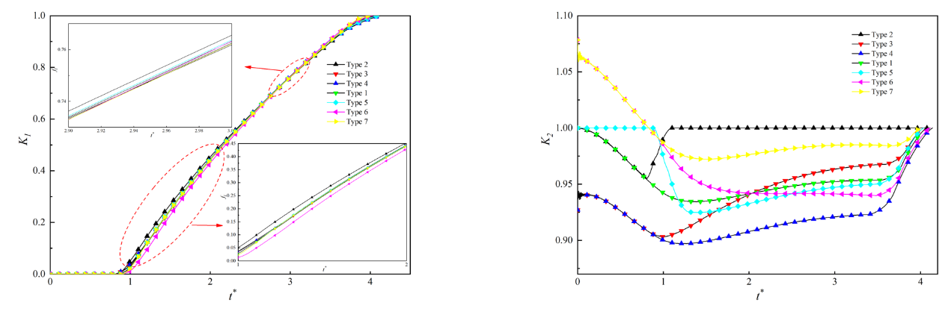

图12：各个类型在t*时左右部分和上下部分的比值

4.3 体积分数的影响（Effects of Volume Fraction）

在本节中，使用图1（c）所示的模型研究了具有相同结构但各部分不同体积分数的纳米颗粒的熔化特性。在本节中，我们仍旧使用类型1，它的各个区域纳米颗粒体积分数不变，=0.04，下面分别研究和四种情况下的熔化结果，以各部分体积分数为0.04的类型作为对照组。本节增加了新的类型，具体的信息如表4所示。

表4：类型8到类型13各类型区域的体积分数

|  |  |  |  |  |
| --- | --- | --- | --- | --- |
|  | 左上 | 右上 | 左下 | 右下 |
| 类型8 | 0.02 | 0.06 | 0.06 | 0.02 |
| 类型9 | 0.02 | 0.06 | 0.02 | 0.06 |
| 类型10 | 0.02 | 0.02 | 0.06 | 0.06 |
| 类型11 | 0.06 | 0.02 | 0.02 | 0.06 |
| 类型12 | 0.06 | 0.02 | 0.06 | 0.02 |
| 类型13 | 0.06 | 0.06 | 0.02 | 0.02 |

相对完全熔化时间计算公式为:

表示当前类型相对于对照组实现完全熔化所需时间的相对量级。根据函数（31）分析了差异的相对大小，负值意味着该类型比对照组在更短的时间内融化，负值越小意味着它融化得越快；正值意味着熔化时间大于对照组。

的部分用数字0表示，的部分用数字1表示，和之前的规定的一样。由于类型比较多，这里仍旧使用数字的组合来表示不同的分布。图13出了类型8~类型10型和类型11~类型13型在不同瑞利数下的相对完全熔化时间范围。当时，除瑞利数为103外，由于对流传热比较弱，类型9分布均大于0。当瑞利数增加时，对流增强，导致熔化速率增加。“0101”分布和“0110”分布的相对完全熔化时间均大于0。当瑞利数小于104时，9型分布比8型分布的熔化速度慢，当瑞利数大于104时，类型8型分布比类型9型分布的熔化速度慢。当瑞利数大于104时，9型的分布可能比10型慢。当时，由于弱对流，11型在瑞利数处的分布为103，大于0，表明熔融时间相对较长。随着瑞利数的增加，对流增强，导致融化速度的增加。11型在各比0小处的分布表明熔化速度更快。随着瑞利数的增加，相对完全熔化时间缩短。12型分布的相对完全熔化时间均大于0。

在瑞利数为5×10 3、104、5×10 4、105、5×10 5、106时，9型分布的熔化速率比1型分别提高了2.13%、1.84%、1.9%、1.72%、1.8%、1.89%。在瑞利数在103~ 106范围内变化时，11型分布的熔化速率比1型更快，分别提高了0.304%、3.03%、1.69%、1.53%、1.78%、2.01%。当瑞利数在103~ 106范围内变化时，13型分布的熔化速率比1型分别提高了0.172%、0.531%、1.57%、4.64%、4.64%、

4.32%、4.27%。

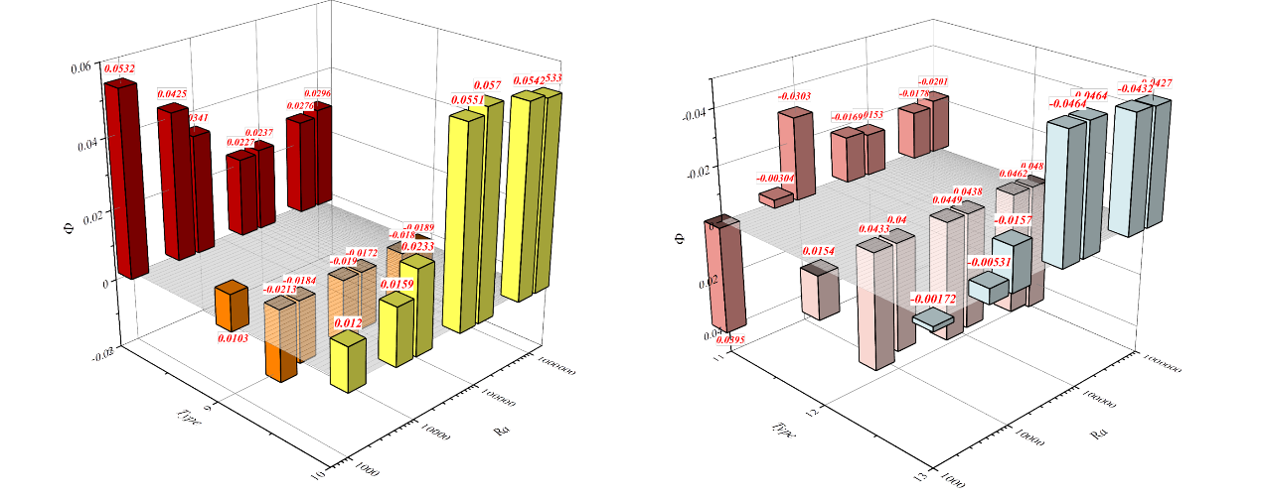

图13所示：相对熔化时间随瑞利数的变化

进一步来说，左上和左下区域的液体分数率先发生变化且变化最大，从上一节分析得出的结论来看，左上区域的对流要比左下区域强，因此可以降低左下区域的体积分数，按照10型和12型进行分布，这样可以更快地将热量传递到右侧。根据图13得出的结论，对比分析相同结构下不同体积分数的熔化速率。分析图14的分析得出结论，在相同的结构下，加强已知热交换强烈部分的体积分数可以加快熔化速度，获得更高的热交换效率。因此，比较几种可以强化的换热类型。在瑞利数小于5×103之前，2型分布在相对完全熔化时间上比8型长。在瑞利数5×103时，6型分布相对完全熔化时间短于11型分布。出于同样的原因，7型的分布在相对完全熔化时间上也短于13型。但是，它们都比对照组短，因为它们的值都小于零。其余情况下，在相对完全融化时间上， = 0.02的分布都短于=0.01。总体而言，=0.02情况下的完全熔化时间小于 =0.01情况下的完全熔化时间，这可以通过提高的体积分数来实现。



图14所示：相对熔化时间随瑞利数的变化

5 结论和展望

5 Conclusion And Prospect

本文提出了一种具有优化NEPCM的新型蓄冷系统。利用LBM研究了瑞利数、布置方式和体积分数对该系统的影响。这些分析可以有效地分析系统内部的流动和传热，从而合理地排列其他空腔中的纳米颗粒。同时，研究结果表明，用间隔片对NEPCM进行隔离，合理的间隔片布置有利于提高储能系统的热效率，且瑞利数越大，储能系统的响应越剧烈。在瑞利数从5×103到106变化时，类型2下分布的熔化速率较快，分别比类型1增加了2.13%、1.84%、1.9%、1.72%、1.8%、1.89%。在瑞利数从5×103到106变化时，类型4分布下的熔化速率比1型更快，分别增加了0.304%、3.03%、1.69%、1.53%、1.78%、2.01%。与类型1相比，类型6下的分布具有更快的熔化速率，在瑞利数小于103处分别增强了0.172%，0.531%，1.57%，4.64%，4.64%，4.32%，4.27%。

综合分析左上角区域对流现象比左下角强，右上方和右下方区域的体积分数对熔化速率的影响不大，因此可以通过增加左上角的体积分数和降低左下角的体积分数来提高这种传热效率。并根据本研究结果对工业生产产生有效的指导作用。但是，本研究结果是建立在间隔片与NEPCM相一致的基础上的，需要在一定的特殊条件下进行，在今后的研究过程中，考虑不同类型的PCM和更多的排列对换热率的影响也是很有意义的。

表5：变量和参数

|  |  |
| --- | --- |
| 变量 |  |
|  | 晶格速度[] |
|  | 点阵声速[] |
|  | 定压比热容[] |
|  | 方向上的离散速度[] |
|  | 力[] |
|  | 方向上密度的分布函数[] |
|  | 方向上密度的平衡分布函数[[] |
|  | 液相率 |
|  | 浮力[] |
|  | 重力加速度[] |
|  | 焓在方向上的分布函数[] |
|  | 焓在方向上的平衡分布函数[] |
|  | 恒定高度[] |
|  | 总焓[] |
|  | 热导率[W] |
|  | 单元的长度[] |
|  | 单元的截面长度[] |
|  | 压力[] |
|  | 总吸热量[] |
|  | 时间[] |
|  | 无因次时间 |
|  | 温度[] |
|  | 初始温度[] |
|  | 熔化温度[] |
|  | 无量纲温度 |
|  | 速率[] |
|  | 坐标[] |
|  | 无量纲坐标 |
| 希腊符号 |  |
|  | 热扩散率[] |
|  | 热膨胀系数[] |
|  | 动力粘度[] |
|  | 运动粘度[] |
|  | 方向重量系数 |
|  | 方向附加重量系数 |
|  | 密度[] |
|  | 密度分布函数的无因次松弛时间 |
|  | 焓分布函数的无因次松弛时间 |

表6：下标和缩写

|  |  |
| --- | --- |
| 下标 |  |
|  | 纯相变材料 |
|  | 纳米增强相变材料 |
| 缩写 |  |
|  | 相变材料 |
|  | 纳米颗粒增强相变材料 |
|  | 格子玻尔兹曼方法 |
|  | 瑞利数 |
|  | 斯蒂芬数 |
|  | 普朗特数 |

参考文献

[1] REYEZ-ARAIZA J L, PINEDA-PINON J, LOPEZ-ROMERO J M, et al. Thermal Energy Storage by the Encapsulation of Phase Change Materials in Building Elements-A Review [J]. Materials, 2021, 14(6).

[2] 周文凯, 王赛羽. 相变储能材料在新能源领域的应用 [J]. 化工设计通讯, 2024, 50(02): 91-3.

[3] 李金平 王, 郭开华,樊栓狮,梁德青. 蓄冷空调技术及其发展方向探讨 [J]. 能源技术, 2003, (03): 119-21.

[4] 闵琪, 段远源, 王晓东, et al. 非牛顿流体液滴铺展过程的格子Boltzmann模拟 [J]. 热科学与技术, 2013, 12(04): 335-41.

[5] DARZI A A R, FARHADI M, JOURABIAN M, et al. Natural convection melting of NEPCM in a cavity with an obstacle using lattice Boltzmann method [J]. International Journal of Numerical Methods for Heat & Fluid Flow, 2014, 24(1): 221-36.

[6] LIN Q, WANG S, ZHANG L. Multi-scale modeling and investigation of thermo-fluidic performance of microencapsulated phase-change material slurry [J]. Journal of Energy Storage, 2021, 37.

[7] CHOI S U S, EASTMAN J A. Enhancing thermal conductivity of fluids with nanoparticles [J]. Asme Fed, 1995, 231(1): 99-105.

[8] EASTMAN J A, CHOI U S, LI S, et al. Enhanced thermal conductivity through the development of nanofluids [J]. MRS Proceedings, 1996, 457: 3.

[9] FENG W-C, DING B, ZHANG Y, et al. How can copper foam better promote the melting process of phase change materials [J]. International Journal of Thermal Sciences, 2023, 187.

[10] FAN R, ZHENG N, SUN Z. Enhanced photothermal conversion capability of melamine foam-derived carbon foam-based form-stable phase change composites [J]. Energy Conversion and Management, 2022, 263.

[11] CHEN C, DIAO Y, ZHAO Y, et al. Performance prediction of a fin-metal foam-cold thermal energy storage device: Solidification [J]. International Journal of Heat and Mass Transfer, 2023, 202.

[12] DU Z, LIU G, HUANG X, et al. Numerical studies on a fin-foam composite structure towards improving melting phase change [J]. International Journal of Heat and Mass Transfer, 2023, 208.

[13] HE W, LIU X, QIU R, et al. A comprehensive approach combining gradient porous metal foam and the magnetic field to regulate latent heat storage performance [J]. Applied Thermal Engineering, 2023, 227.

[14] LIAO Z, XU C, REN Y, et al. A novel effective thermal conductivity correlation of the PCM melting in spherical PCM encapsulation for the packed bed TES system [J]. Applied Thermal Engineering, 2018, 135: 116-22.

[15] SHI J, AFTAB W, LIANG Z, et al. Tuning the flexibility and thermal storage capacity of solid-solid phase change materials towards wearable applications [J]. Journal of Materials Chemistry A, 2020, 8(38): 20133-40.

[16] MAHDI J M, NSOFOR E C. Solidification enhancement of PCM in a triplex-tube thermal energy storage system with nanoparticles and fins [J]. Applied Energy, 2018, 211: 975-86.

[17] ORTOP H F, SELIMEFENDIGIL F, COSANAY H. Analysis of phase change dynamics by using fin in a 3D tall cavity and modeling with artificial neural network [J]. Engineering Analysis with Boundary Elements, 2022, 145: 34-45.

[18] IZADI M, HAJJAR A, ALSHEHRI H M, et al. Analysis of applying fin for charging process of phase change material inside H-shaped thermal storage [J]. International Communications in Heat and Mass Transfer, 2022, 139.

[19] MOSTAFAVI A, JAIN A. Thermal Management Effectiveness and Efficiency of a Fin Surrounded by a Phase Change Material (PCM) [J]. International Journal of Heat and Mass Transfer, 2022, 191.

[20] KIM S H, HEU C S, MOK J Y, et al. Enhanced thermal performance of phase change material-integrated fin-type heat sinks for high power electronics cooling [J]. International Journal of Heat and Mass Transfer, 2022, 184.

[21] LIU Z, LIU Z, GUO J, et al. Innovative ladder-shaped fin design on a latent heat storage device for waste heat recovery [J]. Applied Energy, 2022, 321.

[22] GUO J, WANG X, YANG B, et al. Thermal assessment on solid-liquid energy storage tube packed with non-uniform angled fins [J]. Solar Energy Materials and Solar Cells, 2022, 236.

[23] DING P, LIU Z. Numerical investigation of natural convection enhancement in latent heat energy storage units with punched-fin and slit-fin [J]. International Journal of Thermal Sciences, 2021, 163.

[24] WANG Q, WU C, WANG X, et al. A review of eutectic salts as phase change energy storage materials in the context of concentrated solar power [J]. International Journal of Heat and Mass Transfer, 2023, 205.

[25] WANG Q, WU C, SUN S, et al. Comprehensive performance of composite phase change materials based on ternary eutectic chloride with CuO nanoparticles for thermal energy storage systems [J]. Solar Energy, 2023, 250: 324-34.

[26] WU C, WANG Q, WANG X, et al. Thermodynamic calculations and experimental studies of ternary molten salts for high-temperature thermal energy storage [J]. Journal of Energy Storage, 2023, 73.

[27] WU C, WANG Q, SUN S, et al. Comprehensive thermal properties of ternary eutectic molten salt/nanoparticles composite phase change materials for high-temperature thermal energy storage [J]. Solar Energy Materials and Solar Cells, 2023, 261.

[28] 黄素逸, 李中洲, 黄锟剑, et al. 纳米材料在热管中的应用 [J]. 华中科技大学学报(自然科学版), 2006, (05): 105-7.

[29] MENCINGER J. Numerical simulation of melting in two-dimensional cavity using adaptive grid [J]. Journal of Computational Physics, 2004, 198(1): 243-64.